**BÀI TUYÊN TRUYỀN PHÒNG CHỐNG THỪA CÂN, BÉO PHÌ CHO TRẺ CÁC BẬC PHỤ HUYNH CẦN BIẾT**

**Trẻ em “quá khổ” đang là nỗi lo của nhiều bậc phụ huynh cũng như thầy cô giáo ở các trường mầm non.**[Béo phì](https://omron-yte.com.vn/tag/benh-beo-phi/)**không những ảnh hưởng đến sức khỏe mà còn tạo ra áp lực tâm lý đối với trẻ.**Ngày nay, không chỉ ở các thành phố lớn mà ngay cả các vùng nông thôn, chúng ta đều dễ dàng bắt gặp trường hợp trẻ bị béo phì. Bệnh béo phì đang tấn công trẻ em vì đời sống ngày càng được nâng cao nhưng lại đi kèm với lối sống thiếu khoa học. Với bài viết này sẽ giúp các bậc phụ huynh hiểu biết hơn về bệnh thừa cân – béo phì, những dấu hiệu nhận biết, nguyên nhân, biện pháp phòng chống bệnh thừa cân -  béo phì.

***1.Thừa cân – béo phì là gì?***

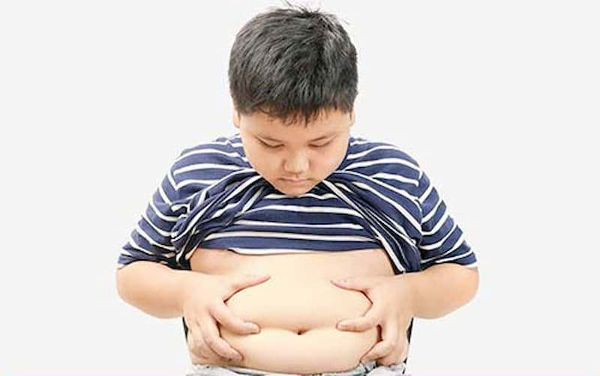

Là tình trạng mất cân bằng giữa năng lượng ăn vào và lăng lượng tiêu hao dẫn đến tích lũy mỡ quá mức cần thiết gây ảnh hưởng đến sức khỏe.

***2. Những dấu hiệu nào chứng tỏ trẻ bị thừa cân - béo phì?***

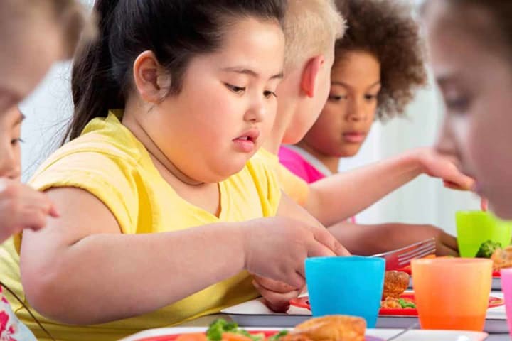

* Trẻ tăng cân quá nhanh so với chuẩn.
* Đo các chỉ số cân nặng và chiều cao: Cân nặng/chiều cao> + 2 SD (trẻ dưới hoặc bằng 9 tuổi) trẻ từ 10 tuổi trở lên: có chỉ số BMI > 85 percentil (có bảng riêng).
* Hoặc chỉ số vòng bụng/vòng mông >0.85m, hoặc % mỡ cơ thể > 30% tổng trọng lượng cơ thể.

***3. Tác hại của tình trạng từa cân – béo phì?***

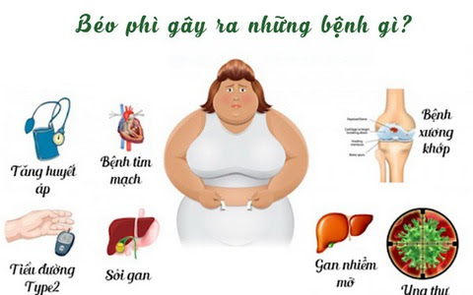

* 75% trẻ thừa cân – béo phì trở thành người lớn bị thừa cân – béo phì.
* Nguy cơ cao mắc các bệnh như: tiểu đường, rối loạn mỡ máu, tim, mạch, huyết áp, bệnh xương khớp, sỏi mật, ung thư...
* Giảm chất lượng cuộc sống, giảm, giảm tuổi thọ từ 6 – 8 năm.
* Trẻ dễ bị tự ti, mặc cảm, khó hòa nhập với cộng đồng, ít thành công với sự nghiệp sau này.

***4****.****Khi con bị thừa cân béo phì mẹ phải làm gì?***

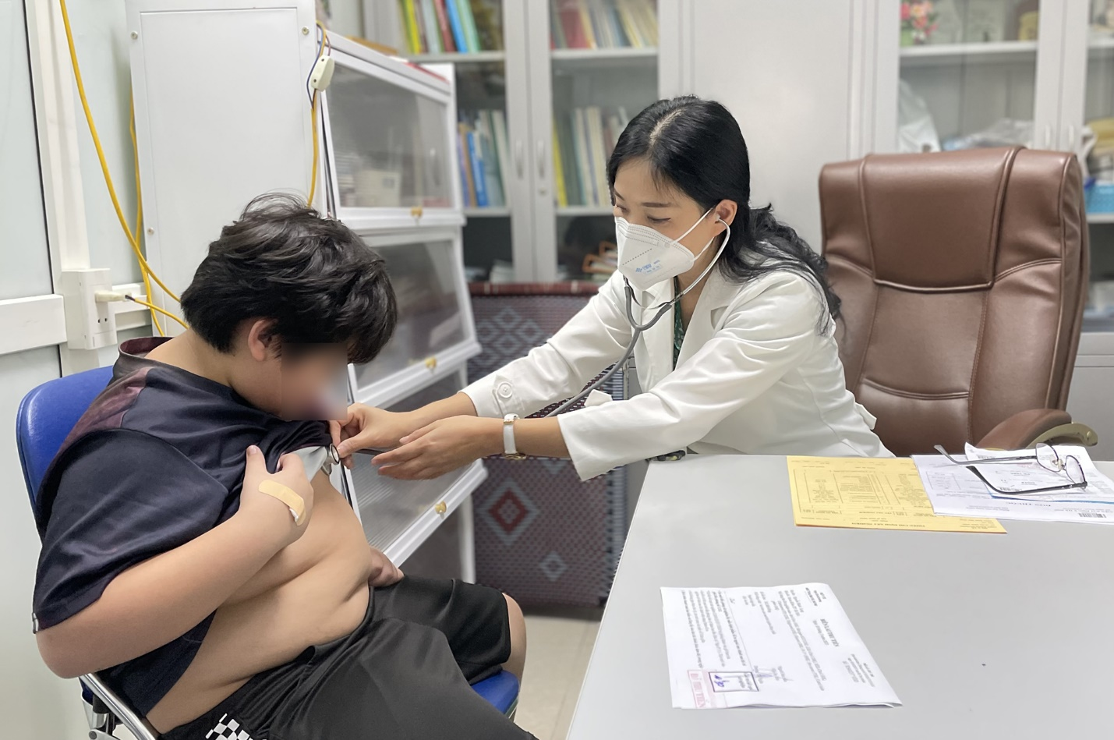

***-*** Cho con đi khám bác sĩ chuyên khoa dinh dưỡng hoặc nội tiết.

-  Thay đổi chế độ ăn, thói quen sinh hoạt theo hướng dẫn của bác sỹ.

-  Đồng hành cùng con luyện tập thể dục, thể thao.

***5.Chế độ ăn cho trẻ thừa cân béo phì thế nào?***

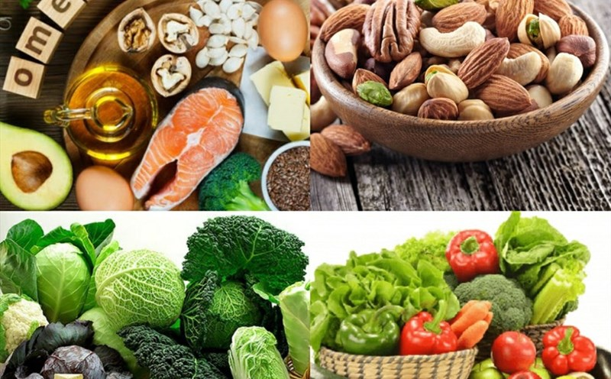

 -  Ăn giảm năng lượng, chất béo, chất ngọt nhưng vẫn phải đày đủ chất đạm và vi chất dinh dưỡng.

-  Nên ăn thức ăn thô, nguyên cám: gạo lứt, ngô, khoai lang, đậu đỗ...

- Không để trẻ nhịn ăn sáng, không ăn quá muộn trước khi đi.

- Không ăn các thực phẩm nhiều đường ngọt, chất béo: bánh kẹo, nước ngọt, thức ăn chiên xào, thức ăn nhanh: pa tê, xúc xích, lạp sườn, gà rán, khoai tây chiên, bánh piza, haburger, mỳ Ý sốt và những thức ăn chế biến sẵn khác.

- Ăn nhiều rau xanh và quả chín ít ngọt như: củ đậu, dưa chuột, thanh long, cam, bưởi, táo ta, ổi...

- Hạn chế hoa quả ngọt nhiều đường như: chuối, na, nhãn, vải, xoài, mít, dứa, sầu riêng...

- Ăn vừa phải, chia nhiều bữa để tránh làm giãn dạ dày.

- Khi chế biến thức ăn: tăng hấp, luộc, hạn chế chiên, xào.

***6.Những điều nên làm khi trẻ bị thừa cân – béo phì là gì?***

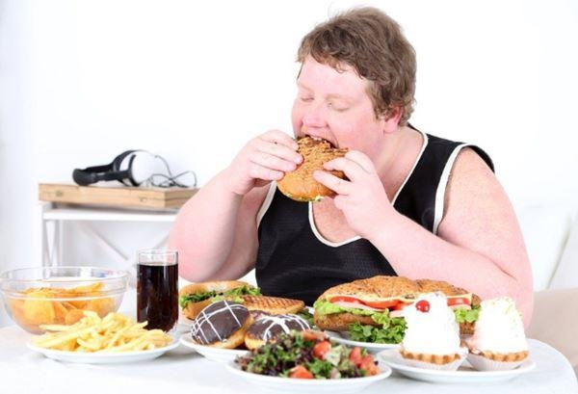

- Không nên tích trữ các loại thức ăn nhiều đường ngọt, bánh kẹo, thức ăn nhanh trong tủ lạnh.

- Nên chuẩn bị một số thức ăn cho trẻ như: củ đậu, dưa chuột, trái cây ít ngọt để trẻ ăn vặt.

- Nên chia bữa ăn theo suất theo hướng dẫn của bác sỹ chuyên khoa dinh dưỡng.

- Động viên, khuyến khích trẻ ăn rau, thức ăn trước sau đố mới ăn cơm.

- Hạn chế cho trẻ ăn thức ăn dường phố, nhà hàng.

- Hướng dẫn trẻ ăn chậm, nhai kỹ.

- Không ăn quá muộn sau 7 giờ tối.

- Không chiều theo sở thích ăn uống không tốt của trẻ.

***7****.****Có nên cho trẻ uống sữa khi trẻ bị thừa cân – béo phì không?***

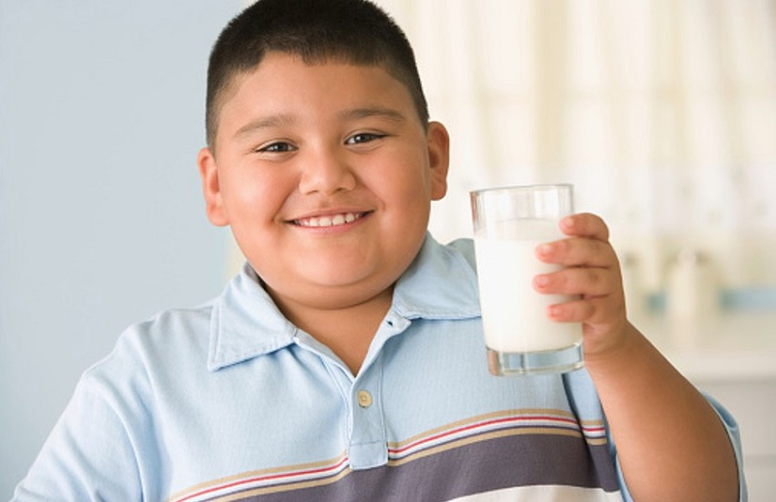

Không nên cấm vì trẻ thừa cân – béo phì vẫn cần chất đạm và các vi chất dinh dưỡng để phát triển chiều cao mà chọn sữa phù hợp với trẻ: sữa gầy tách béo, sữa không đường, sữa đạu nành, không nên uống sữa nhiều đường, sữa nguyên kem.

***8****.****Các  biện pháp giúp trẻ tăng cường vận động là gì?***



- Động viên khuyến khích trẻ đi bộ, đi xe đạp đến trường.

- Tạo niềm đam mê, yêu thích thể dục, thể thao ở trẻ.

- Khuyến khích trẻ chơi các môn thể thao gần gũi với cuộc sống như: đi bộ, chạy, chơi cầu lông, đá càu, nhảy dây.

- Khuyến khích trẻ làm việc nhà: lau dọng nhà cửa, bưng bê đồ đạc, tưới cây...

- Cha mẹ đồng hành cùng tham gia tập luyện cùng con.

- Hạn chế xem ti vi, ngồi một chỗ.

***9****.****Muốn phòng ngừa tình trạng thừa cân – béo phì, cha mẹ cần phải làm gì?***

- Nuôi con bằng sữa mẹ.

- Ăn bổ sung hợp lý.

- Tập cho con thói quen ăn nhiều rau xanh, quả ít ngọt từ nhỏ.

- Hạn chế thức ăn béo, thức ăn ngọt từ nhỏ nếu thấy trẻ có nguy cơ thừa cân.

- Không cho trẻ ăn vặt.

- Chỉ ăn theo định suất từ nhỏ.

- Thường xuyên theo dõi cân nặng, chiều cao của con, nếu tăng cân bất thường nên cho trẻ đi khám ngay bác sỹ chuyên khoa dinh dưỡng.



Hãy thay đổi thói quen sinh hoạt để phòng ngừa bệnh béo phì cho trẻ ngay từ hôm nay!